KLINGENDER ADVENT 2025 –
tradition trifft Leidenschaft
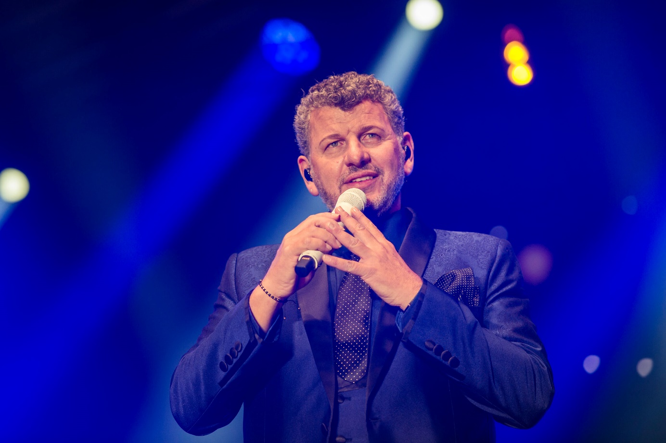
  - Grosse Weihnachtsgefühle mit Semino rossi,
ursprung buam & co.
© xc ski holidays - Alex Moling
Der Klingende Advent in Seefeld: Das ist Weihnachtsstimmung in Reinform. Feinste Klänge von Semino Rossi & co., romantische Abende am Christkindlmarkt und noch so viel mehr. Von 9. bis 11. November lädt Seefeld zu drei unvergesslichen Abenden ein.
  - Auftakt am Christkindlmarkt
Den Beginn macht am 9. Dezember der musikalische Eröffnungsabend inmitten des Seefelder Christkindlmarkts. Zwischen funkelnden Lichtern und echt genialen Schmankerln schaffen die Inntaler Weisenbläser den perfekten Rahmen für einen besinnlichen Start in den Klingenden Advent. Hier trifft gelebtes Brauchtum auf die warme Atmosphäre des leuchtenden Dorfplatzes – der ideale Auftakt für drei Tage voller Musik.
  - Alpenklänge in der WM-HALLE
Am 10. Dezember übernimmt die Bühne in der WM-Halle: Unter dem Motto „Alpenklänge im Advent“ gestalten die Chöre des Seefelder Plateaus gemeinsam mit dem Duo Hand aufs Herz und den legendären Ursprung Buam einen Abend, der das Herz aller Volksmusikliebhaber höherschlagen lässt. Tradition, Gefühl und heimatverbundene Lebensfreude stehen hier im Mittelpunkt. Moderne Arrangements und echte Volksmusik bilden gemeinsam ein ganz besonderes Klangbild.
  - Das krönende finale
Den krönenden Abschluss bildet am 11. Dezember der Auftritt von Schlagerstar Semino Rossi, der im Rahmen seiner „Feliz Navidad“-Tour die Bühne der WM-Halle in einen Ort purer Weihnachtsstimmung verwandelt. Mit seiner unverwechselbaren Stimme, lateinamerikanischem Charme und tiefem Gefühl verzaubert der Ausnahmekünstler sein Publikum – ein Höhepunkt, der die Adventzeit in Seefeld unvergesslich macht.
Alle Informationen und Tickets unter: https://www.seefeld.com/de/klingender-advent.html
Alles zum Advent in der Region unter: www.seefeld.com/advent
Honorarfreies Bildmaterial können Sie hier downloaden. Bildnachweis laut Copyright-Vermerk.
Kontakt und Rückfragen:
Region Seefeld – Tirols Hochplateau
c/o Nicolas Lair
Kirchplatzl 128a
A-6105 Leutasch
M: +43 (0)664 / 621 89 39
nicolas.lair@seefeld.com
www.seefeld.com

